Муниципальное дошкольное образовательное учреждение
«Центр развития ребенка – детский сад №165»
города Магнитогорска

Методическая рекомендация по теме:

«МАТЕРИАЛЫ И ОБОРУДОВАНИЕ ДЛЯ ДВИГАТЕЛЬНОЙ АКТИВНОСТИ
ДЕТЕЙ ДОШКОЛЬНОГО ВОЗРАСТА 3-5 ЛЕТ»

Подготовила:
воспитатель
Бычкова Анастасия Сергеевна

Магнитогорск, 2018 год

МАТЕРИАЛЫ И ОБОРУДОВАНИЕ ДЛЯ ДВИГАТЕЛЬНОЙ АКТИВНОСТИ
ДЕТЕЙ ДОШКОЛЬНОГО ВОЗРАСТА 3-5 ЛЕТ.

- Перечень традиционного оборудования.
- Нестандартное оборудование.
- Картотеки:
- комплексы ОРУ;
- самомассаж рук и стоп (с предметами и без);
- дыхательная гимнастика;
- пальчиковая гимнастика
- этюды на релаксацию + музыкальное сопровождения;
- малоподвижные игры;
- подвижные игры;
- речитативы для развития памяти;
- считалки, потешки, стихи и загадки;
- схемы иллюстрации выполнения основных движений и подвижных игр.
- Комплексы оздоровительных мероприятий после сна.
- Фотоальбомы (виды спорта, олимпийская символика).
- Консультации для родителей.
- Раскраски, трафареты и рисунки детей на спортивную тематику.

Примерный набор физкультурного оборудования

Тип оборудования | Наименование | Размеры, масса | Кол-во
Для ходьбы, бега, равновесия | Коврик массажный | Длина 75 см, Ширина 70 см | 10
Для ходьбы, бега, равновесия | Шнур длинный | Длина 150-см,Диаметр 2 см | 1
Для прыжков | Куб деревянный | Ребро 20 см | 5
Для прыжков | Мяч-попрыгунчик | Диаметр 50 см | 2
Для прыжков | Обруч плоский | Диаметр 40 см | 3
Для прыжков | Палка гимнастическая короткая | Длина 75-80 см | 10
Для прыжков | Скакалка короткая | Длина 120-150 см | 3
Для катания, бросания, ловли | Кегли |  | 5
Для катания, бросания, ловли | Кольцеброс (набор) |  | 2
Для катания, бросания, ловли | Мешочек с грузом большой | Масса 400 г | 2
Для катания, бросания, ловли | Обруч большой | Диаметр 100 см | 2
Для катания, бросания, ловли | Серсо (набор) |  | 1
Для катания, бросания, ловли | Шар цветной (фибропластиковый) | Диаметр 20-25 см | 4
Для ползания и лазанья | Полукольцо мягкое | Диаметр 120 см, Высота 30 см, Диаметр 5-6 см | 1
Для общеразвивающих упражнений | Колечко резиновое | Диаметр 5-6 см | 10
Для общеразвивающих упражнений | Мешочек с грузом малый | Масса 150-200 г | 10
Для общеразвивающих упражнений | Мяч-шар (цветной, прозрачный) | Диаметр 10-12 см | 5
Для общеразвивающих упражнений | Обруч малый | Диаметр 55-65 см | 10
Для общеразвивающих упражнений | Шнур короткий | Длина 75 см | 10
Общие принципы размещения материалов в групповом помещении.
В этой возрастной группе необходимо иметь "Физкультурный уголок" — тележку на колесах. В нем находятся короткие гимнастические палки, геометрические формы, массажные мячи, плоские обручи, кольца. "Физкультурный уголок" располагается в углу комнаты.
Такие пособия, как мячи разных размеров, мячи-утяжелители, наборы (серсо, кегли, кольцеброс, шнуры), следует хранить в открытом виде в ящиках, которые располагаются вдоль стены.
Гимнастические модули и мячи важно расположить у стен, где нет батарей.
В средней группе хорошо иметь деревянную стенку (высота 150 см) для формирования правильной осанки, расположенную возле входной двери группы.
С целью развития интереса у детей к разным видам упражнений с использованием пособий следует некоторые предметы и пособия хранить в кладовой комнате, что позволяет обновлять материал в группе.

Нестандартное оборудование.

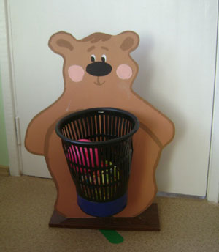 | 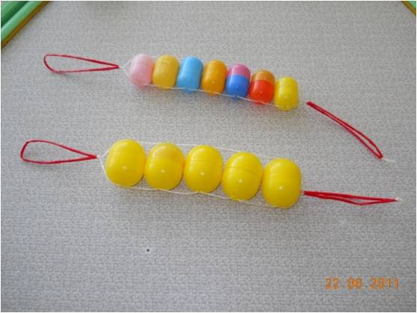
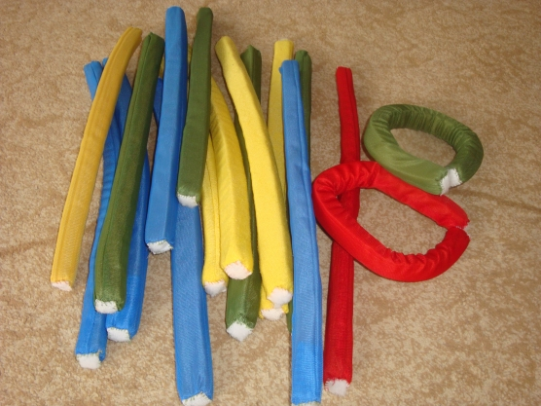 | 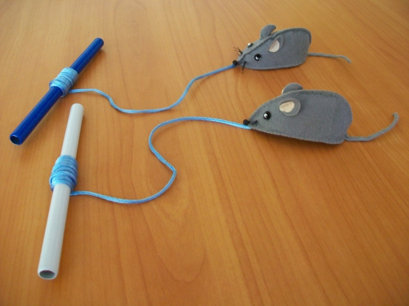

Комплекс № 1 ОРУ без предметов
Содержание | Дозировка | ОМУ
1. «Погреем руки на солнышке»  И.п.- стойка ноги врозь, руки за спину (на пояс).  1,2,3 - руки вперед, поворачивать ладони вверх-вниз, сказать «горячо»  4 –и.п.  2. «Хлопок по коленям».  И.п.- стойка ноги врозь, руки на пояс.  1- наклон вперед, хлопнуть по коленям, сказать «хлоп»,  2– и.п.  3 .«Поймай муху»  И.п.- стойка ноги врозь, руки на пояс.  1,3 – поворот вправо (влево), хлопнуть перед носом, сказать «шлёп»,  2,4 – и.п.  4. «Поднимись выше».  И.п.- сед на пятках, руки на пояс.  1 - встать на колени,  2 – и.п.  5. «Зайчик»  И.п. – стойка ноги врозь, руки вниз. 8 -10 подпрыгиваний в чередовании с ходьбой | 6 раз  6 раз  6 раз  6 раз  3 раза | Сохранять устойчивое положение.  выпрямиться,  посмотреть вверх, потянуться.  Не отрывать ног во время поворота  потянуться,  посмотреть вверх  Опускаясь, сказать «сели».  Прыгать легко, мягко. Дыхание произвольное.  Чередование с ходьбой
Комплексы ОРУ.
Комплекс № 2ОРУ с кубиками
Содержание | Дозировка | ОМУ
1. «Кубики вверх»  И. п.- узкая стойка, кубики вниз;  1 – кубики через стороны вверх, стукнуть над головой;  2 – и.п.  2. «Стук и бряк»  И.п.- стойка ноги врозь, кубики перед грудью.  1,3 – поворот вправо (влево), стукнуть справа(слева)  2,4 – и.п.  3. «Бим-бом»  И.п.- сидя на пятках, кубики перед грудью;  1,3 – поворот влево (вправо), стукнуть кубиками (сказать «бим (бом);  2,4 – и.п.  4. «Спрячем»  И.п.- лёжа на спине, кубики над головой;  1 - кубики на живот, ноги согнуть в коленях, прижать к животу;  2 - и.п.  5. «Кубикам весело»  И.п.- узкая стойка, кубики к плечам;  1-4 – пружинка;  5-8 – подпрыгивание;  1-8 – ходьба на месте. | 6 раз  6 раз  6 раз  6 раз  3 раза | Сохранять устойчивое положение.  Следить за движением рук.  Спина выпрямлена.  Сказать «стук (бряк)»  потянуться,  посмотреть вверх  Голову и плечи не поднимать.  Сказать «нет!».  Подпрыгивать как можно выше, приземляться на переднюю часть стопы.

Комплекс № 3ОРУ с большим мячом
Содержание | Дозировка | ОМУ
1. «Мяч вперед, вверх».  И. п.- о. с., руки у груди, хват мяча сверху сбоку;  1,3,5,7 - мяч вперед,  2,4,6 – поворот с мячом вправо (влево)  8 – и.п.  2. «Мяч вверх».  И. п. - узкая стойка, мяч внизу;  1;3-мяч вверх;  2; 4-и.п.  3. «Подними мяч повыше».  И. п. - лежа на животе, мяч у груди;  1;3-прогнуться, поднять мяч повыше; (лодочка)  2;4 - и. п.  4. Приседание.  И. п. - о. с., мяч внизу;  1-присесть, мяч вперед,  2 - и.п.  5. «Положи мяч подальше».  И. п. - сидя, ноги широко расставлены; мяч в руках.  1- наклониться, положить мяч дальше;  2;4 -выпрямиться, руки на пояс;  3- наклониться взять мяч;  6. Прыжки на месте на двух ногах. | 6 раз  6 раз  6 раз  8-10 раз  4 раза  6 раз | Потянуться на носочках  Спина выпрямлена.  Ноги отрывать от пола.  Смотреть на мяч  Голову не опускаем  Упражнение на дыхание.  Мяч произвольно.
Комплекс № 4 ОРУ с малым мячом
Содержание | Дозировка | ОМУ
- И. п. - о. с., мяч в правой (левой) руке;  1,3 - руки поднять через стороны вверх, подняться на носочках, переложить мяч в правую (левую) руку,  2,4 - и. п.  - И. п. - о. с. мяч перед собой.  1,3 - подбросить мяч вверх,  2,4 - поймать обеими руками.  - И. п. - сед ноги вместе, мяч в правой руке сбоку.  1,3 - поднять левую (правую) ногу, переложить мяч под коленом в левую (правую) руку.  2,4 - и. п.  - И. п. - сед ноги врозь, мяч на полу перед собой.  1-7 - наклониться вперед, катать мяч от ступни к ступне. 8- и. п.  - И. п. - стойка ноги врозь, мяч внизу в руках.  1 - подбросить мяч вверх,  2 - поймать его 2 руками.  - И. п. - узкая стойка, руки в стороны, мяч в правой руке  1 - переложить мяч в левую руку за спиной,  2 - и. п.  - И. п. - мяч зажат между ступнями, руки на поясе.  Прыжки (подскоки) вверх на двух ногах, чередуя с ходьбой. | 6 раз  5 раз  3 раз  5 раз  6 раз  6 раз  8-10 раз | Потянуться на носочках  Подбрасывать чуть выше головы.  Колени не сгибать  Ноги не сгибать

Комплекс № 5ОРУ с лентами
Содержание | Дозировка | ОМУ
1.И. п.- стоя ноги врозь, ленточки внизу;  1,3 – ленточки вверх;  2, 4 – вниз.  2.И. п.- стоя на коленях, ленточка внизу.  1,3 - поворот вправо (влево), ленточку отвести в сторону;  2,4 – и.п.  3.И. п.- сидя ноги врозь, ленточка на коленях.  1,3 - поднять ленточку вверх, наклониться впереди, коснуться ленточкой пола как можно дальше  2,4 – и.п.  4.И. п.- узкая стойка, ленточка внизу.  1,3-поднять ленточку вперед, присесть;  2,4 - и.п.  5.И.п. - ноги вместе, ленты вниз.  Прыжки на двух ногах на месте, ленточки вверх (вниз).  Ходьба на месте. | 4-5раз  4-5раз  4-5раз  6раз  2р в чередовании с ходьбой | Руки в локтях не сгибать  Руки прямые  Ноги в коленях не сгибать  Пятки от пола отрывать. Руки прямые  Прыгать на носках

Комплекс № 6ОРУ с обручем
Содержание | Дозировка | ОМУ
1.«Посмотрим в обруч»  И.п.- узкая стойка, обруч к плечам.  1,3 - обруч вверх, посмотреть;  2,4 - и.п.  2. «Поверни обруч»  И.п.- сидя в обруче, ноги скрестно, обруч у пояса.  1,2 - поворот обруча вправо (влево);  3,4 – и.п.  3. «Не задень»  И.п.- упор сидя сзади, ноги согнуты в коленях, обруч вперёд.  1,3 - ноги врозь, обруч вверх;  2,4 - и.п.  4. «Обруч вперед»  И.п.- о.с., обруч вниз, хват сбоку.  1,3 – присед, обручвперёд;  2,4 – и.п.  5. «Подпрыгивание»  И.п. - узкая стойка, руки на пояс (обруч на полу).  1-8 – прыжки из обруча в обруч.  Ходьба на месте. | 5раз  5раз  5раз  5раз  5раз  3раза по два круга | Ноги от пола не отрывать.  Руки не сгибать  Смотреть в сторону поворота. Спина выпрямлена.  Руки в локтях не сгибать, носки оттянуть  Ноги в коленях не сгибать. Смотреть вперед  Приседая, пятки от пола отрывать. Спина выпрямлена  Приземление на полусогнутые ноги

Упражнения для самомассажа.
Массаж рук «Гусь»
Слова | Действие
Где ладошка? Тут?  Тут! | Показать правую ладошку.
На ладошке пруд?  Пруд! | Круговые движения левым указательным пальцем по ладони.
Палец большой – гусь молодой.  Указательный – поймал,  Средний – гуся ощипал,  Безымянный – суп варил,  А мизинец – печь топил. | Поочерёдно массировать круговыми движениями каждый палец.
Полетел гусь в рот.  А оттуда в живот!  Вот! | Махи кистями рук.  Двумя ладонями погладить живот.

Массаж ног
Слова | Действие
Божьей коровки папа идёт. | Сидя, гладить ноги с верху до низу
Следом за папой мама идёт. | Разминать их.
За мамой следом детишки идут. | Похлопать их ладошками
Следом за ними малышки бредут. | «Шагать» пальчиками
Красные юбочки носят они, | Поколачиваем кулачками
Юбочки с чёрными точечками. | Постукиваем пальчиками
На солнышко они похожи,  Встречают дружно новый день. | Поднять руки вверх, скрестить, раздвинуть пальцы.
А если будет жарко им,  То прячутся все вместе в тень. | Погладить ноги ладонями, спрятать руки.

Массаж пальцев «Подарок маме»
Слова | Действия
Маме подарок я сделать решила,  Короб с катушками тихо открыла. | Тереть ладонь о ладонь.
Нитки и пяльцы достала я с полки,  Вдела зелёную нитку в иголку. | Растирать пальцы как бы одевая кольцо.
Вот получился красивый цветок.  Я закрепляю последний стежок. | Потереть ладони.
В комнату мама войдет – удивится:  Дочка, какая же ты мастерица. | Встряхнуть пальцы.

Массаж рук «Плотник»
Слова | Действия
Мастер в руки взял фуганок  Остро наточил рубанок. | Поглаживание рук от плеча к кисти.
Доски гладко остругал,  Взял сверло, шурупы взял. | Разминать поочерёдно руки пальцами.
Доски ловко просверлил,  Их шурупами свинтил. | Круговые движения пальцами от плеча к кисти.
Поработал долотом,  Сколотил всё молотком. | Постукивание по рукам от плеча к кисти.
Получилась рама,  Загляденье прямо! | Быстро перебирая пальцами, пройтись от плеча до локтя.
Прекрасный тот работник  Зовётся просто плотник. | Погладить обе руки.

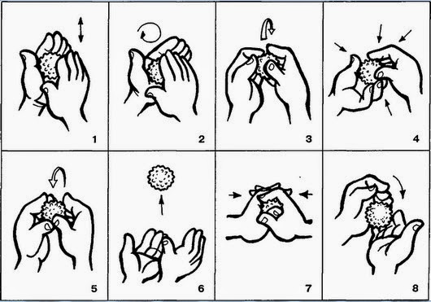

Дыхательная гимнастика.
Дыхательная гимнастика оказывает положительное воздействие на организм ребенка: влияет на обменные процессы, играющие важную роль в кровоснабжении, в том числе и легочной ткани. Для удобства использования дыхательная гимнастика представлены в виде картотеки
(Приложение 1).

Карточка № 1

«Чудо – нос»
Речь | Содержание движений
Носиком дышу, дышу свободно, Глубоко и тихо, как угодно.  Выполню задание,  Задержу дыхание…  Раз, два, три, четыре –  Снова дышим: глубже, шире | После слов «задержу дыхание» дети делают вдох и задерживают дыхание.

Карточка № 2
«Ныряние»
Речь | Содержание движений
В бассейн ныряем. Нужно два раза глубоко вдохнуть, а затем, после третьего глубокого вдоха, «нырнуть под воду» и не дышать. | «Нырнуть под воду» и не дышать, зажав при этом нос пальцами. Как только ребёнок чувствует, что больше не может «сидеть под водой», выныривает.
Упражнение рекомендуется выполнять между различными дыхательными комплексами, чтобы избежать головокружения

Карточка № 3
Шарик
Речь | Содержание движений
- Вот мы шарик надуваем  А рукою проверяем:  Шарик лопнул - выдыхаем,  Наши мышцы расслабляем | Выбрать удобную позу (сидя, стоя), положить одну руку на живот, другую- сбоку на нижнюю часть грудной клетки. Сделать глубокий вдох через нос (живот при этом немного выпячивается вперёд, а нижняя часть грудной клетки расширяется, что контролируется правой или левой рукой). После вдоха сразу произвести свободный, плавный выдох (живот и нижняя часть грудной клетки принимают прежнее положение).
- Предлагаем детям представить, что они воздушные шарики. | На счёт 1, 2, 3, 4 – дети делают 4 глубоких вдоха и задерживают дыхание. Затем на счёт 1-8 медленно выдыхают.

Карточка № 4
«Лес шумит»
Речь педагога | Содержание движений
А я с рыженьким хвостом,  Но живу не под кустом,  Прыгаю по веткам,  Несу орешки деткам,  Приходите дети в лес,  Сколько он таит чудес! | И.п. – о.с., руки вверх. Наклон вправо (вдох), и в и. п. (выдох), то же влево.
Карточка № 5
«Каша кипит»
Речь педагога | Содержание движений
одну руку положить на живот, другую на грудь. Втянуть живот и набрать воздух в грудь  опустить грудь  и выпятить живот  при выдохе громко произносить звук «ф-ф-ф-ф» | И. П. – сесть на стул;  (вдох),  (выдыхая воздух)  (выдох);  .Повторить 4 раза.

Карточка № 6
«Подуем на колобок»
Речь педагога | Содержание движений
Колобок, колобок  Ты румяненький бочок,  По дорожке ты катись,  Лесных зверей берегись. | В невысокой коробке сделать макет леса с дорожкой и зверями. Ребенок должен помочь колобку- теннисному шарику прокатиться по тропинке и убежать от зверей.

Карточка № 7
«Ветерок»
Речь | Содержание движений
Одну руку положить на живот, другую на грудь. Втянуть живот и набрать воздух в грудь  опустить грудь и выпятить живот  при выдохе губы сделать «трубочкой»- подул тихий ветерок.  Можно взять полоску бумаги и дуть на неё легонько. | Поднять голову вверх, вдох.  Опустить голову на грудь, выдох

Карточка № 8

Паровоз №1
Речь | Содержание движений
Паровоз кричит: «Ду-ду-у-у!  Я иду, иду, иду!»  А колеса стучат,  А колеса говорят:  «Так-так, так-так.  Чуф-чуф, чуф-чуф.  Ш-ш-ш, у-у-у!  Приехали!» | Предлагаем сначала переводить дыхание после каждой строчки, затем через строчку и постепенно научиться говорить на выдохе.

Карточка № 9

«Каша кипит»
Речь | Содержание движений
Одну руку положить на живот, другую на грудь. Втянуть живот и набрать воздух в грудь  опустить грудь и выпятить живот  при выдохе громко произносить звук «ф-ф-ф-ф» | И. П. - сесть на стул;  вдох  Выдох.  Повторить 4-8 раза.

Карточка № 10
«Регулировщик»
Речь педагога | Содержание движений
Вдох носом,  и во время удлинённого выдоха произносить р-р-р-р. | Стоя, ноги расставлены на ширину плеч, одна рука поднята вверх, другая отведена в сторону.  затем поменять положение рук

Карточка № 11
«Здравствуй, солнышко!»
Речь педагога | Содержание движений
Глубоко вдохнуть, наклониться вперёд, хлопнуть ладонями по коленям — выдох;  - вдох. | И.п. - о.с.: ноги на ширине плеч, руки разведены в стороны.  вернуться в и.п..  Повторить 4 — 5 раз.

Карточка № 12
«Хлопушка»
Речь педагога | Содержание движений
Глубоко вдохнуть, наклониться вперед, хлопнуть ладонями по коленям  Вернуться в исходное положение – | И.п. - стойка ноги врозь, руки, руки разведены в стороны.  – выдох.  вдох.

Карточка № 13
«Насос»
Речь педагога | Содержание движений
Представьте, что мы с вами накачаем сейчас колесо насосом. Поставьте руки на пояс, слегка присядьте.  выпрямляемся | – вдох,  – выдох.  Постепенно приседания становятся ниже, вдох и выдох длительнее. Повторить 3 – 4 раза.

Пальчиковая гимнастика.

Одним из показателей хорошего физического и нервно-психического развития ребенка является развитие его руки, кисти, ручных умений или, как принято называть – мелкой пальцевой моторикой. Игры с пальчиками – это не только стимул для развития речи и мелкой моторики, но и один из вариантов радостного общения. Для удобства использования пальчиковые игры представлены в виде картотеки (Приложение 2).

Карточка № 1
Кулачок
Речь | Содержание движений
Пальчики уснули, в кулачок свернулись  Один! Два! Три! Четыре! Пять! Захотели поиграть.  Разбудили дом соседей  Там проснулись шесть и семь,  Восемь, девять, десять –  Веселятся все!  Но пора обратно всем:  Десять, девять, восемь, семь,  Шесть калачиком свернулся,  Пять зевнул и отвернулся.  Четыре, три, два, один,  Круглый кулачок, как апельсин. | Сжать пальцы правой руки в кулак  Поочередно разжимают пальцы  Пошевелить всеми пальцами.  Поднять левую руку, пальцы сжаты в кулак  Отогнуть пальцы один задругим на счёт  Покрутить обеими руками  Загибать пальцы левой руки один за другим.  Загнуть пальцы правой руки

Карточка № 2
«Пять пальчиков»
Речь педагога | Содержание движений
На моей руке пять пальцев,  Пять хватальцев, пять держальцев.  Чтоб строгать и чтоб пилить,  Чтобы брать и чтоб дарить.  Их не трудно сосчитать:  Раз, два, три, четыре, пять! | Ритмично сжимать и разжимать кулачки. На счет - поочередно загибать пальчики на обеих руках.

Карточка № 3
«Дружба»
Речь педагога | Содержание движений
Дружат в нашей группе девочки и мальчики  - Мы с тобой подружим маленькие пальчики  - Раз, два, три, четыре, пять  - Начинай считать опять.  - Раз, два, три, четыре, пять.  - Мы закончили считать | пальцы рук соединяются в "замок"  ритмичное касание одноименных пальцев обеих рук  поочередное касание одноименных пальцев, начиная с мизинцев  руки вниз, встряхнуть кистями

Карточка № 4
«Мы во двор пошли гулять»
Речь педагога | Содержание движений
Раз, два, три, четыре, пять,  Мы во двор пошли гулять.  Бабу снежную лепили,  Птичек крошками кормили | Маршируют пальцами.  «Идут» указательными и средними пальцами.  «Лепят комочек» ладонями.  «Крошат хлеб» всеми пальцами.

Карточка № 5
«Кормушка»
Речь педагога | Содержание движений
Сколько птиц к кормушке нашей прилетело? Мы расскажем.  Две синицы, воробей,  Шесть щеглов и голубей,  Дятел в пестрых крылышках.  Всем хватило зернышек. | Ритмично сжимают и разжимают кулачки.

Карточка № 6
«Снежок»
Речь педагога | Содержание движений
Раз, два, три, четыре, пять,  Мы с тобой снежок слепили.  Круглый, крепкий, очень гладкий  И совсем-совсем не сладкий.  Раз — подбросим,  Два — поймаем,  Три — уроним  И... сломаем. | Загибают пальчики.  Дети "лепят".  Показывают круг, сжимают ладони, гладят одной ладонью другую.  Грозят пальчиком.  "Подбрасывают".  "Ловят".  "Роняют".  Топают.

Карточка № 7
«Елочка»
Речь педагога | Содержание движений
Перед нами елочка:  Шишечки, иголочки  Шарики, фонарики  Зайчики и свечки  Звезды, человечки. | (пальцы рук переплетены, из больших пальцев - верхушка «елочки»)  (кулачки, указательные пальчики выставлены)  («шарики» из пальцев вверх, вниз)  («ушки» из указательного и среднего пальцев; обе ладони сложены, пальцы сжаты)  (ладони сложены, пальцы расправлены; средний и указательный пальцы стоят на столе)

Этюды на релаксацию.
Этюд № 1
«Сосулька»
Содержание | Дозировка | ОМУ
У нас под крышей сосулька висит,  Солнце взойдет, сосулька растает и упадет. | 2-3 раза | На 1 строку – мышечное напряжение, руки над головой сжаты кулачки, тянемся вверх.  На 2 строку – мышечное расслабление, руки расслаблены, висят, голова опущена

Этюд № 2
«Холодно – жарко»
Содержание | Дозировка | ОМУ
Звенит волшебный колокольчик, лето, жарко, мы на пляже  На улице холодно, мы съежились, замерзли. | 2-3 раза | Лежа на спине, все мышцы расслаблены, ноги вытянули на полу, руки вдоль туловища, ладонью вверх.  Лежа на спине, подтянули и обхватили колени, голову к коленям, мышцы напряжены.

Этюд № 3
«Ветер»
Содержание | Дозировка | ОМУ
Представьте себе, что вы играете на солнечной полянке. Вдруг подул холодный ветер. Вам стало холодно, вы замёрзли.  Выглянуло солнышко, ветер стих. Согрелись.  Но вот снова подул холодный ветер… | 2-3 раза | Лежа на спине ; обхватили себя руками, голову, пятки прижать к полу напряглись.  Согрелись; лежа на спине, все мышцы расслаблены, ноги вытянули на полу, руки вдоль туловища, ладонью вверх.

Этюд № 4
«Солнышко и туча»
Содержание | Дозировка | ОМУ
Представьте себе, что вы загораете на солнышке.  Но вот солнце зашло за тучку, стало холодно.  Солнышко вышло из-за тучки, стало жарко… | 2-3 раза | Лежа на спине, все мышцы расслаблены, ноги вытянули на полу, руки вдоль туловища, ладонью вверх.  Все сжались в комочек чтобы согреться: обхватили себя руками, голову, пятки прижать к полу напряглись.

Этюд № 5
«Шарик»
Содержание | Дозировка | ОМУ
Надуваем быстро шарик, он становится большой.  Вдруг шар лопнул, воздух вышел, стал он тонкий и худой | 2-3 раза | Руки в стороны сжаты кулачки, щеки надуты, смотрим вверх, мышцы напряжены.  мышцы расслабляются, руки вниз, голова опущена

Этюд № 6
«Цветок распустился»
Содержание | Дозировка | ОМУ
«Я – бутон»  Светит теплое солнце, я расту.  Солнце исчезло, темно, настала ночь, мои лепестки закрываются.  И вновь всходит солнце…. | 2-3 раза | Дети присели на пол, обхватили подтянутые к себе колени, опустили головы, мышцы напряжены.  Медленно поднимаются, улыбаются, расслабленно раскачивают руками.  Дети присели на пол, обхватили подтянутые к себе колени, опустили головы, мышцы напряжены.

Этюд № 7
«Шалтай - балтай»
Содержание | Дозировка | ОМУ
Шалтай-балтай сидел на стене, Шалтай- балтай свалился во сне.  Вся королевская конница,  Вся королевская рать  Не может Шалтая, Шалтая-балтая,  Шалтая-балтая понять. | 2-3 раза | Дети садятся на пол и качаются из стороны в сторону, опираясь то на правую, то на левую руку попеременно. Приговаривая:

Подвижные игры малой интенсивности.
№ 1 Подвижная игра «Тишина»
Цель: Согласовывать действия со словами, развивать речь.
Подготовка | Ход игры | Правила
Дети встают в круг | Дети произносят вместе с воспитателем слова:  «У пруда тишина, не колышется вода,  Не шумите, камыши, засыпайте, малыши».  По окончании слов дети останавливаются, приседают, закрывают глаза. Воспитатель проверяет, все ли дети сидят неподвижно. Потом говорит:  «Зашумели камыши, и проснулись малыши».  Дети встают и говорят:  «А проснулись, потянулись». | Игра повторяется несколько раз. Воспитатель наблюдает, чтобы все дети действовали согласно словам

№ 2 Подвижная игра «Пройди тихо»
Цель: Воспитывать внимательность и организованность.
Подготовка | Ход игры | Правила
Играющие стоят на  одной стороне площадки | Дети идут гурьбой вместе с воспитателем с одного конца площадки на другой. Воспитатель  предлагает им пройти тихо-тихо, на носочках, так, чтобы их не было слышно.  Осторожно идем по мостику, чтобы не оступиться и не намочить ног.  Осторожно идем по мостику, чтобы не оступиться и не намочить ног. | Воспитатель  должен  следить за  правильной осанкой малышей и за тем, чтобы они не утомились.

№ 3 Подвижная игра «Найди и промолчи»
Цель: Развивать пространственную ориентацию и чувство выдержки.
Подготовка | Ход игры | Правила
Дети стоят вдоль одной стороны площадки лицом к воспитателю. | По сигналу педагога они поворачиваются лицом к стене. Воспитатель в это время прячет платок (либо что то другое). Затем дети открывают глаза, поворачиваются и начинают искать платок. Нашедший, не показывая вида, что он уже нашел, подходит к педагогу и тихо говорит ему на ухо, где он обнаружил платок, и становится на свое место в шеренге (или садится на скамейку, стул). Игра продолжается до тех пор, пока большинство детей не найдут платок. | Не показывать, не брать в руки найденный предмет.

№ 4 Подвижная игра: «Мяч соседу»
Цель: Развивать ловкость. Формировать дружелюбное отношение друг к другу.
Подготовка | Ход игры | Правила
Дети встают в круг лицом к центру на расстоянии одного шага друг от друга. У двух игроков, стоящих один против другого на противоположных сторонах круга, по мячу | По сигналу инструктора играющие передают мячи друг другу вправо и влево по кругу так, чтобы один мяч догнал другой. | Мяч надо передавать  каждому рядом стоящему игроку, не пропуская ни одного; если игрок уронил мяч, он должен его поднять и, вернувшись на свое место, передать мяч дальше.

№ 5 Подвижная игра «Найди, где спрятано»
Цель: Воспитывать внимание и организованность.
Подготовка | Ход игры | Правила
Дети  сидят с одной стороны площадки. | Воспитатель показывает детям игрушку или флажок, который он будет прятать. Воспитатель предлагает детям встать, отвернуться к стене. Сам воспитатель отходит от детей на несколько шагов и прячет флажок, после чего говорит: «Ищите!» Дети начинают искать. Кто первый найдет флажок, тот имеет право прятать его при повторении игры. Игра заканчивается, когда 3-5 ребят найдут флажок. | Не поглядывать, когда прячется предмет. Прятать в разные места. Если дети не могут долго найти флажок, воспитатель подходит к месту, где он спрятан, и предлагает поискать там. Когда флажок прячет ребенок, ему надо помочь подыскать соответствующее место.

№ 6 Подвижная игра «Великаны и карлики»
Цель: Воспитывать внимание и организованность.
Подготовка | Ход игры | Правила
Дети  становятся в круг. | Воспитатель договаривается с детьми, что, если он скажет «великаны» все должны подняться на носки и поднять обе руки вверх; если скажет «карлики», все должны присесть на корточки и вытянуть руки вперед. Потом, проводя иргу, воспитатель может время от времени показывать движения невпопад. Игра может проводиться и сидя. На слове «карлики»- сводят руки, соединяют ладони, на слове «великаны»- широко разводят руки в стороны. | Кто  ошибется,  получает штрафное  очко.

№ 7 Подвижная игра «Подарки»
Цель: Воспитывать внимание.
Подготовка | Ход игры | Правила
Взявшись за руки, дети образуют  кругу, один ребенок в центре. | Дети идут по кругу и говорят:  «Принесли мы всем подарки.  Кто захочет, тот возьмет –  Вот вам кукла с лентой яркой,  Конь, волчок и самолет»  С окончанием слов дети останавливаются, стоящий в кругу называет, какой из перечисленных подарков он хочет получить. Если назовет коня, дети скачут, если куклу – пляшут, если волчок – кружатся. | Стоящий  ребёнок в кругу  выбирает  нового  ведущего.

Подвижные игры.
№ 1 Подвижная игра «Пастух и стадо»
Цель: Закрепление умения играть по правилам игры. Упражнять в ползание на четвереньках по залу.
Подготовка | Ход игры | Правила
Выбирают пастуха, дают ему рожок и кнут. | Выбирают пастуха, дают ему рожок и кнут. Дети изображают стадо (коров, телят, овец). Воспитатель произносит слова:  Рано-рано поутру, пастушок: «Ту-ру-ру-ру».  А коровки в лад ему, затянули: «Му-му-му».  Дети выполняют под слова действия, затем пастух гонит стадо в поле (на условленную лужайку), все бродят по ней. Через некоторое время пастух щёлкает кнутом, гонит стадо домой. | Играть, соблюдая правила, действовать по тексту.

№ 2 Подвижная игра «Мы весёлые ребята»
Цель:развивать ловкость, внимание.
Подготовка | Ход игры | Правила
Дети стоят на одной стороне площадки за чертой. На противоположной стороне также проводится черта – это дома. В центре площадки находится ловишка. | Играющие хором произносят:  Мы веселые ребята, любим бегать и скакать  Ну, попробуй нас догнать.  1,2,3 – лови!  После слова «Лови!» дети перебегают на другую сторону площадки, а ловишка старается поймать их. | Тот, кого ловишка успеет задеть до черты, считаются пойманными и отходят в сторону, пропуская одну перебежку. После двух перебежек выбирается другойловишка.

№ 3 Подвижная игра «Самолёты»
Цель: Цель: учить легкости движений, действовать после сигнала.
Подготовка | Ход игры | Правила
Перед игрой необходимо показать все игровые движения. Дети становятся на одной стороне площадки. | Воспитатель говорит «К полету готовы. Завести моторы!». Дети делают вращательные движения руками перед грудью. После сигнала «Полетели!» разводят руки в стороны и разбегаются по залу. По сигналу «На посадку!» играющие направляются на свою сторону площадки. | Действовать по сигналу

№ 4 Подвижная игра «Автомобили»
Цель: Развивать ловкость, внимание. Закрепление умения играть по правилам игры.
Подготовка | Ход игры | Правила
Дети размещаются по краю зала, изображая автомобили. У каждого ребенка в руках большой мяч | . Воспитатель в центре зала, в руках у него три флажка – красный, желтый и зеленый (светофор). Воспитатель поднимает зеленый флажок – дети бегают врассыпную по всему залу; желтый – дети замедляют движение, бегают медленно; красный – дети останавливаются и отбивают мяч об пол (автомобиль мотор не глушит).После двух повторений звучит сигнал «В гараж». Отмечаются самые внимательные дети – водители. | – дети бегают врассыпную по всему залу; желтый – дети замедляют движение, бегают медленно; красный – дети останавливаются и отбивают мяч об пол (автомобиль мотор не глушит).

№ 5 Подвижная игра «Лови, бросай, убегай»
Цель: Развивать ловкость, глазомер, ориентировку в пространстве
Подготовка | Ход игры | Правила
Дети становятся в 3 - 4  колонны у черты. Перед колоннами на расстоянии 2 метра с мячами в руках встают водящие. | По сигналу воспитателя они бросают мячи стоящим впереди, те, поймав мяч, возвращают его водящим и бегут в конец своей колонны. Следующий ребенок подходит к черте и ловит мяч. Если ребенок не поймал мяч, то водящий подбирает его и бросает до тех пор, пока он не будет пойман. | Ловить мяч, не прижимая его к  груди

№ 6 Подвижная игра «Подвижная цель»
Цель: Развивать ловкость, способность быстрого реагирования на бросок и умение увернуться от цели. Способствовать воспитанию устойчивых эмоциональных проявлений.
Подготовка | Ход игры | Правила
Дети становятся в круг, размыкаются на вытянутые руки. Перед носками детей чертится окружность. Выбирают водящего, который становится на середину круга. У  игроков – мяч | По сигналу руководителя игроки бросают мяч так, чтобы попасть в водящего. Водящий, увертываясь от мяча, бегает по площадке, подпрыгивает и т.д. Игрок, попавший мячом в водящего, меняется с ним ролями. | 1. Водящий считается запятнанным когда в него попал мяч. Если мяч отскочил от пола и попал в водящего, то он запятнанным не считается.  2. Для того, чтобы быстрее попасть в водящего, лучше  передавать мяч друг другу.  3. Бросая мяч в водящего, игрок не должен переходить линию круга. Если он перешагнет линию, попадание не считается.

№ 7 Подвижная игра «Хитрая лиса»
Цель: Развивать у детей ловкость и умение выполнять движение по сигналу, упражнять в
беге с увертыванием.
Подготовка | Ход игры | Правила
Играющие стоят в кругу на расстоянии одного шага друг от друга. | По сигналу инструктора дети закрывают глаза, а он обходит их с внешней стороны круга и дотрагивается до одного из играющих, который и становится водящим - «хитрой лисой». Затем дети открывают глаза, хором три раза (с небольшим интервалом) спрашивают (сначала тихо, а потом громче): «Хитрая лиса, ты где?». После третьего раза играющий, выбранный «хитрой лисой», быстро выбегает в середину круга, поднимает вверх руку и говорит: «Я здесь!». Все играющие разбегаются по залу, а «хитрая лиса» ловит их | Действовать по сигналу, не подглядывать, бегать не наталкиваться, увертываясь.

№ 8 Подвижная игра «Кто быстрее?»
Цель: Учить детей действовать по сигналу. Упражнять в ходьбе и беге в прямом направлении.
Подготовка | Ход игры | Правила
Дети выстраиваются четверками, у каждого на линии старта лежат  два предмета (мешочек, кубик), на противоположной стороне — детские стульчики | По сигналу «Беги!», дети берут по одному предмету и бегут к стулу на противоположной стороне, предмет оставляют на стуле и бегут за вторым предметом, выполняют то же и возвращаются назад за линию старта.е. Затем это же упражнение выполняет вторая четверка и т.д. Расстояние для бега  менять8 м х3 | Действовать по сигналу. Побеждает тот, кто первым выполнит задание.  Носить по одному предмету.

№ 9 Подвижная игра «Ворота»
Цель: упражнять в умении выполнять движения по звуковому сигналу; действовать согласованно.
Подготовка | Ход игры | Правила
Дети встали по площадке парами, держась за руки. | Дети идут по площадке парами, держась за руки. На сигнал воспитателя «ворота» останавливаются и поднимают руки вверх. Последняя пара проходит под воротами и становится впереди. Ходьба продолжается. | ходить парами, держась за руки; действовать согласованно

№ 10 «Утка и селезень»
Цель: знакомить с русскими народными играми; развивать быстроту движения.
Подготовка | Ход игры | Правила
Два игрока изображают Утку и Селезня. Остальные образуют круг и берутся за руки. | Утка становится в круг, а Селезень за кругом. Селезень пытается проскочить в круг и поймать Утку, при этом все поют:  Селезень, ловит утку,молодой ловит серую.  Пойди, утица, домой,пойди, серая, домой.  У тебя семеро детей, восьмой селезень. | Проговаривать все слова.Медленно, маленькими шагами, действовать по  синалу.

№ 11 «Кто скорее до флажка?»
Цель: развивать ловкость.
Подготовка | Ход игры | Правила
Дети распределяются на несколько команд. На расстоянии 3 м от исходной черты  ставятся флажки. | По сигналу воспитателя надо прыжками на двух ногах допрыгать до флажка, обогнуть его и бегом возвратиться в конец своей колонны. | Действовать по сигналу.  Побеждает тот, кто первым выполнит задание.

Речитативы для развития памяти.
№1 «Сенокос»
Содержание | Дозировка | ОМУ
Старый заяц сено косит,  А лиса сгребает.  Муха сено к возу носит.  Довезли до сеновала  С воза муха закричала:  «На чердак я не пойду,  Я оттуда упаду, Ноженьку сломаю,  Буду я хромая | 3 раза | «косит»  «сгребает»  «носит»  вращение колёс  движение головы вправо-влево притопы  4 прыжка на одной ноге  «хромает»

№ 2«Как на горке снег»
Содержание | Дозировка | ОМУ
Как на горке снег, снег,  И под горкой снег, снег.  А под снегом спит медведь,  Тише, тише, не шуметь. | 3 раза | 4 хлопка  4 шлепка по коленкам  7 притопов  «тс» — показать 4 раза

№ 3 «Котенька - коток»
Содержание | Дозировка | ОМУ
Ах ты, котенька-коток,  Котя – серенький хвосток.  Приди, котик, ночевать,  Нашу деточку качать.  Я тебе коту, коту  За работу заплачу.  Дам кусочек пирога,  Полну миску молока. | 3 раза | Шаги по кругу, «вышагивать» ритм  «Зовут» ручками»  плавные движения качания  Шаги по кругу в другую сторону  Будто держат пирог и миску на ладошках  делают пружинки в это время

№ 4 «Кот Антипка»
Содержание | Дозировка | ОМУ
Кот Антипка жил у нас.  Он вставал с лежанки в час.  В два на кухне крал сосиски,  В три сметану ел из миски.  Он в четыре умывался.  В пять по коврику катался.  В шесть тащил сельдей из кадки.  В семь играл с мышами в прятки.  В восемь хитро щурил глазки.  В девять ел и слушал сказки.  В десять шел к лежанке спать,  Потому что в час вставать. | 3 раза | Встали, руки на поясе.  Потянулись, руки вверх — вдох.  Наклоны влево - вправо.  Наклоны вперед, руки на поясе.  Наклоны головы к плечам влево - вправо.  Повороты влево - вправо.  Рывки руками перед грудью.  Хлопки спереди - сзади.  Приседания.  Хлопки в ладоши.  Прыжки на месте.  Шагаем на месте.

№ 5 «Зайчик»
Содержание | Дозировка | ОМУ
Скачут, скачут во лесочке,  Зайцы - серые клубочки.  Прыг - скок, прыг – скок –  Стал зайчонок на пенёк.  Всех построил по порядку,  Стал показывать зарядку.  Раз! Шагают все на месте.  Два! Руками машут вместе,  Три! Присели, дружно встали.  Все за ушком почесали.  На «четыре» потянулись  Пять! Прогнулись и нагнулись.  Шесть! Все встали снова в ряд  Зашагали как отряд. | 3 раза | Прыжки на месте.  Руки возле груди, как лапки у зайцев, прыжки.  Прыжки вперед-назад, вперед-назад.  Встать прямо, руки на пояс.  Встать прямо, руки на пояс.  Повернули туловище вправо, правую руку в сторону, затем влево и левую руку в сторону.  Шаги на месте.  Руки перед собой, выполняем движение «ножницы».  Присесть, встать,  почесать за ухом.  Руки вверх, затем на пояс.  Прогнуться, наклониться вперед.  Встать прямо, руки опустить  шаги на месте.

№ 6 «Котенок-шалун»
Содержание | Дозировка | ОМУ
Котенок мамочку зовет:  -Мяу-мяу, мяу-мяу.  Он не напился молока:  -Мало-мало, мало-мало.  Покормит мама молочком:  -Мур-мур-мур, мур-мур-мур  Свернется маленьким клубком:  -Ур-ур-ур, ур-ур-ур.  Потом с клубочком поиграет.  -Цап-цап-цап, цап-цап-цап.  И нитку быстро размотает.  -Ап-ап-ап, ап-ап-ап. | 2-3 раза | Дети ритмично соединяют одноименные пальцы обеих рук.  Скрещивают пальцы рук, ритмично опускают и поднимают пальцы.  Ритмично поглаживают ладонью ододной руки тыльную сторону другой  Ритмично потирают кулачок о кулачок.  Ритмично сжимают и разжимают пальцы рук  Делают ритмичные круговые движения указательных пальцев вокруг друг друга

№ 7 «Утром встал гусак на лапки»
Содержание | Дозировка | ОМУ
Утром встал гусак на лапки,  Приготовился к зарядке.  Повернулся влево, вправо,  Приседанье сделал справно,  Клювиком почистил пух,  Поскорее в воду — плюх! | 5 раз | Потянулись, руки вверх — вдох-выдох  Рывки рук перед грудью  Повороты влево, вправо  Приседания  Наклоны головы влево, вправо  Присели

№ 8 «Медвежата»
Содержание | Дозировка | ОМУ
Мы веселые ребята,  Наше имя – медвежата.  Любим лазать и метать,  Любим прыгать и играть.  Мишка шел, шел, шел,  Землянику он нашел,  Он присел, попыхтел,  Землянику всю он съел.  Мишка шел, шел, шел,  К тихой речке он пришел,  Сделал полный порот,  Через речку пошел вброд.  Мишка шел, шел, шел,  На лужайку он пришел,  Он попрыгал на лужайке  Быстро, ловко, словно зайка. | 3 раза | Ходьба на носках в среднем темпе, руки за головой.  Ходьба в глубоком приседе.  Ходьба с высоким подниманием бедра, поворотом на 360 градусов.  Прыжки с продвижением вперед.

№ 9 «Раз грибок, два грибок…»
Содержание | Дозировка | ОМУ
По тропинке леший шёл,  На поляне гриб нашёл.  Раз грибок, два грибок,  Вот и полный кузовок.  Леший охает: устал,  От того, что приседал.  Леший сладко потянулся,  А потом назад прогнулся,  А потом вперёд прогнулся.  И до пола дотянулся.  И налево, и направо,  Повернулся. Вот и славно.  Леший выполнил разминку,  И уселся на тропинку. | 4 раза | Ходьба на месте.  Приседания.  Потягивания — руки вверх.  Наклоны вперёд и назад.  Повороты туловища вправо и влево.  Дети садятся.

№ 10«В темном лесу есть избушка»
Содержание | Дозировка | ОМУ
В темном лесу есть избушка.  Стоит задом наперед.  В той избушке есть старушка.  Бабушка Яга живет.  Нос крючком,  Глаза большие,  Словно угольки горят.  Ух, сердитая какая!  Дыбом волосы стоят. | 4 раза | Дети шагают  Дети поворачиваются  Грозят пальцем  Грозят пальцем другой руки  Показывают пальчиком  Показывают  Покачивают головой  Бег на месте  Руки вверх

Считалки, потешки, стихи и загадки.
Считалки.
№ 1.  Ежик, ежик, чудачок,  Сшил колючий пиджачок.  Встал в кружок и ну считать  Нам водилку выбирать!  Завтра с неба прилетит  Синий-синий-синий кит.  Если веришь — стой и жди  А не веришь — выходи.  № 2  Зайчишка-трусишка  По полю бежал,  В огород забежал,  Капустку нашел,  Морковку нашел,  Сидит грызет.  Хозяин идет!  № 3  Ножки, ножки  бежали по дорожке,  Лугом, лесочком  прыгали по кочкам,  Прибежали на лужок,  потеряли сапожок.  № 4  Раз, два, три, четыре, пять, Вышел зайчик погулять.  Вдруг охотник выбегает,  Прямо в зайчика стреляет.  Пиф! Паф! Ой-ой-ой!  Умирает зайчик мой.  Принесли его домой —  Оказался он живой!  № 5  Раз, два, три, четыре!  Жили мыши на квартире,  Чай пили, чашки били,  По три рублика платили.  Кто не хочет платить,  Тому водить! | № 6  Шла кукушка мимо сада,  Поклевала всю рассаду.  И кричала: ку-ку, мак —  Отжимай один кулак!  № 7  Чики-чики, чики-чок,  Ночью песни пел сверчок,  Мы его искать пошли,  Зажигали фонари,  Заглянули под кусток,  Под пушистый лопушок.  Где там спрятался сверчок?  Пойти его дружок!  № 8  На златом крыльце сидели:  Мишки Гамми,  Том и Джерри,  Дядя Скрудж  И три утенка,  А водить-то будет Понка!

Потешки.
№ 1.Барашеньки-крутороженьки  Барашеньки-крутороженьки  По лесам ходили,  По дворам бродили,  В скрипочку играли,  Ваню потешали.  А совища из лесища  Глазищами хлоп-хлоп.  А козлище из хлевища  Ножищами топ-топ.  № 2. Ваня, Ваня, где ты был?  — Ваня, Ваня, где ты был?  Куда, Ванечка, ходил?  — Я ходил в лесочек.  — Что видал?  — Пенёчек.  Под пенёчком грибок!  Хвать, да в кузовок!  № 3. Во поле рябинушка  Во поле рябинушка,  Во поле кудрявая стояла.  Как под той рябинушкой  Сидят девушки.  Первая — Катюшенька — шьёт.  Вторая - Марфушенька — прядёт.  Третья — Акулинушка — вышивает.  Четвёртая — Аринушка — зевает.  № 4. Гуси вы, гуси  — Гуси вы, гуси,  Красные лапки!  Где вы бывали,  Что вы видали?  — Мы видели волка:  Унёс волк гусёнка,  Да самого лучшего,  Да самого большего!  — Гуси вы, гуси,  Красные лапки!  Щипите вы волка —  Спасайте гусёнка!  № 5. Иди, весна, иди, красна  Иди, весна, иди, красна,  Принеси ржаной колосок,  Овсяной снопок,  Большой урожай  В наш край! | № 6. Дед хотел уху сварить  Дед хотел уху сварить,  Дед пошёл ершей ловить,  А за дедом кот Лаврентий,  За котом петух Терентий  Тащат удочки  Вдоль по улочке.  Деду одному невмочь,  Надо старому помочь.  № 7. Долгоногий журавель  Долгоногий журавель  На мельницу ездил,  На мельницу ездил,  Диковинку видел,  Ай-люли, ай-люли,  Диковинку видел:  Коза муку мелет,  Козёл засыпает,  Малые козляточки  Муку выгребают,  Ай-люли, ай-люли,  Муку выгребают.  № 8. Зайчишка-трусишка  Зайчишка-трусишка  По полю бежал,  В огород забежал,  Морковку нашёл,  Сидит грызёт.  Ай, кто-то идёт!  № 9. Иголка, иголка  Иголка, иголка,  Ты остра и колка,  Не коли мне пальчик,  Шей сарафанчик!  № 10. Лень-потягота  Лень-потягота,  Поди на Федота,  С Федота на Якова,  С Якова на всякого,  А со всякого,  И с Якова, и с Федота,  Уходи ты, лень-потягота,  К себе на болота.

Загадки.
№ 1.Идёт, она идёт,  Все бородой трясёт,  Травки очень просит:  Ме, да ме,  Дай-те травки мне.. (Коза)  № 2.Зимой в берлоге спит  И немножечко храпит.  А проснётся - давай реветь,  А зовут его. .. (Медведь)  № 3.Не боится даже волка  та маленькая кроха.  У него есть острые иголки-  Защитят его надолго. (Еж)  № 4.Рано он встает,  Голосисто поет.  У него есть гребешок.  Кто ж такой? (Петушок)  № 5.Пушистая и рыжая  На дереве живет.  Сильными зубками  Орешки все грызёт. (Белочка)  № 6.Она скачет по болоту,  та зелёная квакушка.  Ныряет прямо в воду,  А зовут её (Лягушка)  № 7.Кто же осенью холодной  Ходит очень голодный?  Из куста зубами щёлк,  то зубастый, серый… (Волк)  № 8. Кудахчет эта птица,  Ищет, чем же подкрепиться.  Она даже не хмурится.  Да это просто… (Курица) | № 9.Зимой лапу кто сосёт?  Очень сильно любит мёд.  Может сильно зареветь…  Как назвать его? (Медведь)  № 10.У них хобот есть и уши,  Ходят важно по суше,  Они огромны, и сильны  то серые… (Слоны)  № 11.Тот хищник - царь зверей!  Все боятся его когтей.  Очень страшен его гнев!  то самый сильный… (Лев)  № 12.Тот зверек известен миру,  Захотелось ему сыру  Упала на пол крышка -  Побежала в норку… (Мышка)  № 13.Ночью он уже не спит,  От мышей дом сторожит.  Молочко из миски пьёт.  то наш домашний… (Кот)  № 14.Любит очень есть морковку,  Грызёт капусточку он ловко,  Белый, серый и косой,  Кто же это такой? (Заяц)  № 15.Дразнишь — она кусается,  Смотришь - уже ласкается.  На цепи она сидит,  Дом всегда сторожит. (Собака)  № 16. По земле она ползёт,  С язычком открывает рот.  Всех укусить хочет она,  Потому что это… (Змея)

Комплексы оздоровительных мероприятий после сна.
Комплекс № 1.
Упражнения. | Дозировка. | Организационно –  методические указания.
I. Разминка в постели (без подушек).  1. «Разбудим глазки».  И. п.- лёжа на спине, руки вдоль туловища.  Поморгать глазками.  2. «Потягушки».  И. п. -лёжа на спине, руки внизу, ладони в «замок». Поднять руки вверх за голову, потянуться и сделать вдох. Вернуться в и. п.- выдох.  3. «Сильные ножки».  И. п.- сидя, ноги вместе, руками упор сзади. Поднять правую ногу согнутую в колене. Вернуться в и. п. То же левой ногой.  4. «Весёлая зарядка».  И. п.- сидя на кровати, стопы на полу.  Поднять пятки вверх, носки на полу. Вернуться  в и. п.  II. Комплекс дыхательных упражнений  (в группе).  1. «Погладим носик».  И. п.- стоя, ноги вместе. Погладить нос руками (боковые части носа) от кончика к переносице - вдох. На выдохе постучать по крыльям носа указательным и пальцами.  2. «Подыши одной ноздрёй».  И. п.- стоя, ноги вместе. Указательным пальцем правой руки закрыть правую ноздрю. Вдыхать и выдыхать воздух левой ноздрёй. Затем указательным пальцем левой руки закрыть левую ноздрю. Вдыхать и выдыхать воздух правой ноздрёй. | 2 мин.  10 сек.  6 раз.  4-5 раз каждой ногой.  8-10 раз.  7 мин.  6 раз.  10 сек. каждой ноздрёй. | Темп средний.  Чередовать вдох и выдох.  Спина прямая.  Носки от пола не отрывать.
- «Часы».  И. п.- основная стойка. Размахивать прямыми руками вперёд-назад, в одном темпе и с одной интонацией произносить: «тик-так».  - «Косарь».  И. п.- одна нога впереди, другая сзади. Широкими размашистыми движениями имитировать работу косаря, занося то влево, то вправо воображаемую косу со звуком «ж-у-х».  - «Насос».  И. п.- основная стойка. Сделать вдох, резко наклониться на выдохе, 2-3 раза в одну сторону, скользя по ноге двумя руками, произнося звук «с-с-с».  - «Лягушонок».  И. п.- ноги вместе. Присесть, вздохнув, оттолкнуться и сделать прыжок двумя ногами с продвижением вперёд. На выдохе протяжно произнести «к-в-а-а-к ».  III. Закаливающие процедуры.  1 .Ходьба босиком по мокрым дорожкам и массажным коврикам.  2.Обширное умывание:  - • Намочить обе ладошки, положить их сзади  - на шею и провести ими одновременно к  - подбородку; сказать «раз».  - Намочить правую ладошку и сделать круговое движение по верхней части груди, сказать «раз»  - Ополоснуть, «отжать» руки, вытереться на насухо. | 10-12 раз.  5-8 раз.  6-8 раз.  6 раз.  5-6 мин. | Спина прямая.  Колени не сгибать.  Отталкиваться двумя ногами.

Комплекс № 2.
Упражнения. | Дозировка. | Организационно -  методические указания
I. Разминка в постели (без подушек).  1. «Разбудим глазки».  И. п.- лёжа на спине, руки вдоль туловища.  Поморгать глазками.  2. «Потягушки».  И. п. -лёжа на спине, руки внизу, ладони в «замок». Поднять руки вверх за голову, потянуться и сделать вдох. Вернуться в и. п.- выдох.  3. « Езда на велосипеде».  И. п.- лёжа на спине. Приподнять ноги и делать  движения ногами, как при езде на велосипеде, вперёд затем назад.  П. Комплекс музыкально ритмических упражнений (в группе).  Под музыку «Аэробика»  1 .И. п.- стоя, ноги вместе, руки на поясе. Перекаты с носка на пятку поочерёдно правой и левой ногой.  2 .И. п.- то же. Поднять правое плечо, вернуться в и. п. Поднять левое плечо, вернуться в и.п.  З.И. п.- стоя в наклоне, ноги широко расставлены. Поочерёдное касание прямой рукой носка противоположной ноги. («Мельница»)  4. Прыжки на месте.  5. Повторить упражнение № 1.  6. .И. п.- стоя, ноги вместе, руки согнуты у плеч. Наклон головы вниз с полуприседом, руки согнутые вперёд.  7.И. п.- стоя, ноги смеете, руки на поясе. Повороты туловища с полуприседом в правую и левую сторону. | 2 мин.  10 сек.  6 раз.  10-20 сек.  7 мин.  На  вступление.  1 куплет  1 куплет  Припев.  Проигрыш.  2 куплет  2 куплет | Темп средний.  Чередовать вдох и выдох.  Дыхание произвольное.  Групповая комната должна быть проветрена t 19-17˚ С.  Спина прямая.  Дыхание произвольное.  Колени не сгибать.  Дыхание произвольное.  Выполнять под музыку.  Спина прямая.
8. Прыжки на месте.  9. Повторить упражнение № 1.  - И. п.- стоя, руки к плечам. Руки поднять вверх. Вернуться в и. п.  - Повторить упражнение № 3.  - Прыжки на месте.  - Повторить упражнение № 1.  III. Закаливающие процедуры.  1 .Ходьба босиком по мокрым дорожкам и массажным коврикам.  2.Обширное умывание:  - Намочить обе ладошки, положить их сзади на шею и провести ими одновременно к подбородку; сказать «раз».  - Намочить правую ладошку и сделать круговое движение по верхней части груди, сказать «раз».  • Ополоснуть, «отжать» руки, вытереться насухо. | Припев.  Проигрыш.  3 куплет  3 куплет  Припев.  Проигрыш.  5 мин | Дыхание произвольное.  Выполнять под музыку.  Дыхание произвольное.

Олимпийская символика.




Виды спорта.
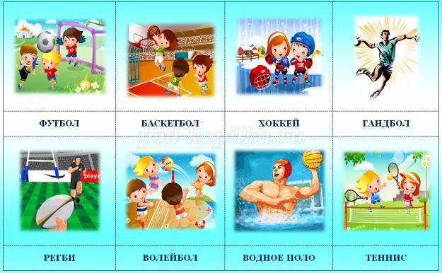

Консультации для родителей.
На зарядку становись!

Утренняя зарядка– что нужно знать о ней, чтобы она приносила радость и положительный эффект?
Во-первых, не следует путать эти два понятия – утренняя зарядка и физическая тренировка. Утренняя зарядка преследует цель ускорить приведение организма в работоспособное состояние после сна, повысить общий тонус и настроение, устранить сонливость и вялость. Она не предназначена для того, чтобы тренировать организм.
Во-вторых, утренняя зарядка должна состоять исключительно из упражнений на гибкость, подвижность, дыхание. Этот вид физической деятельности призван усиливать ток крови и лимфы, активизировать обмен веществ и все жизненные процессы, ликвидировать застойные явления после сна. Утренняя зарядка исключает использование упражнений на силу и выносливость.
В-третьих, в качестве исходных положений используются положения, сидя и лежа. То есть, можно начать делать утреннюю зарядку не вставая с постели. Выполнять упражнения нужно медленно и без резких движений. Утренняя зарядка, а точнее ее нагрузка и интенсивность должны быть значительно меньше, чем при дневных тренировках. В целом утренние физические нагрузки не должны вызывать утомления. Ведь организм еще не совсем проснулся и не может работать с полной отдачей.
С ребенком утреннюю зарядку можно проводить со второго года его жизни в виде развлекательной игры с элементами ходьбы и бега. Необходимо учитывать следующую последовательность упражнений. Первыми выполняются упражнения дыхательного типа для плечевого пояса. Например, поднимание рук в стороны и опускание их вперед или хлопки ладонями на уровне груди или за спиной.
Упражнения для мышц спины и живота и развития гибкости позвоночника. Например, приседания с легким наклоном головы вперед или наклоны корпуса вперед. При этом руки касаются голеней, потом корпус выпрямляется, руки отводятся за спину. Эти упражнения дают большую нагрузку и должны следовать за более легкими, такими как дыхательные.
Затем должны снова идти упражнения, способствующие расширению грудной клетки. Например, поднимание рук в стороны до уровня плеч и их опускание.
Упражнения с большей нагрузкой, например наклоны и приседания, выполняются по два-три подхода.
После всех упражнений нужен кратковременный, секунд 10–15, бег или подпрыгивания. Заканчивают гимнастику ходьбой на месте, во время которой стараются нормализовать дыхание.
Роль родителей в укреплении здоровья детей и приобщении их к здоровому образу жизни.
Что же такое, здоровый образ жизни?
Это соблюдение режима, труда, отдыха, сна на основе требований суточного биоритма; двигательная активность, включающая систематические занятия ходьбой, оздоровительным бегом, аэробикой, доступными видами спорта, разумное использование методов закаливания, рациональное питание, умение снимать нервное напряжение.
Все родители желают видеть своих детей
здоровыми, энергичными, красивыми, спортивными.
Путей к физическому совершенствованию много.
Один из них – воспитание в семье.
В дошкольном возрасте в ближайшем окружении, в частности в семье, закладываются основные личности, в сознании ребенка формируется модель семьи, взрослой жизни, которую ребенок подсознательно начинает реализовывать, едва достигнув самостоятельности.
Чтобы ребенок рос здоровым, сознательное отношение к собственному здоровью следует формировать в первую очередь у родителей.
Началом формирования здорового образа жизни в семье является воспитание потребности в здоровье.
Формирование здорового организма, умение управлять им, развивать, совершенствовать – вот задачи здорового образа жизни.
От родителей во многом зависит, вырастут ли их дети здоровыми и жизнерадостными или преждевременно разрушат свое здоровье.
Если взрослые проявят характер и начнут утро с гимнастики, которую сделают вместе с ребенком, - это будет первый шаг в большом и важном деле – укреплении здоровья.
И этот шаг надо сделать как можно скорее.
Решить вопросы всестороннего физического развития детей, вырастить их здоровыми можно только совместными усилиями родителей и работников ДОУ.
Физическое воспитание в ДОУ является действенным средством, способствующим разностороннему развитию ребенка.
Процесс оптимизации двигательной активности детей направлен на укрепление здоровья, совершенствование физиологических и психических функций организма, достижение хорошего уровня физической подготовленности. Известно, что систематические занятия физическими упражнениями в режиме дня способствуют улучшению функционального состояния центральной нервной системы, снижению напряженности сердечно - сосудистой и дыхательных систем, предупреждают нарушения осанки и деформацию скелета, оказывают благотворное влияние на нормальный рост и развитие ребенка.
В нашем дошкольном учреждении физическая культура рассматривается в контексте личностного развития ребенка как важная неотъемлемая его часть.
Наша работа будет эффективна при вашей поддержке, родители!
Родители должны поощрять детей в спортивных занятиях,
обязательно подбадривать их, тем самым вселяя уверенность
в полезности занятий физкультурой.
Только таким образом можно с детства привить
ребенку любовь к физкультуре и здоровому образу жизни!

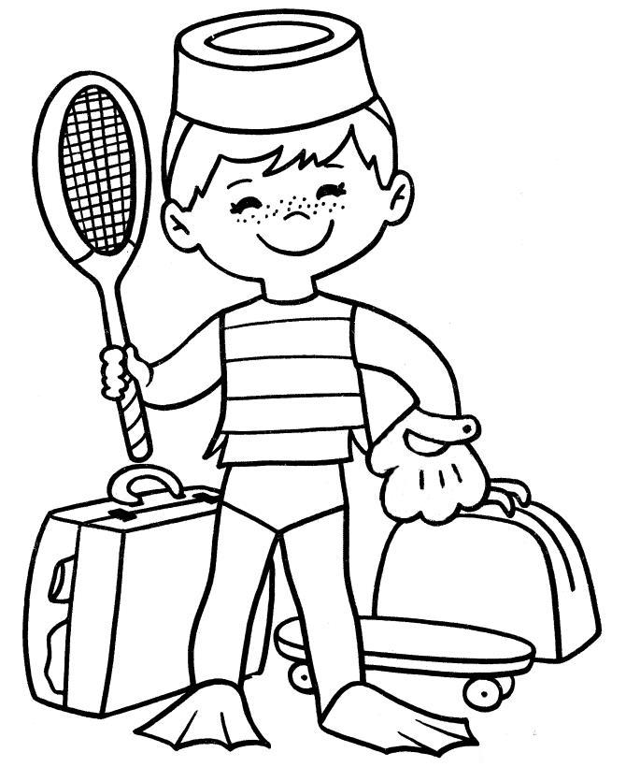 | 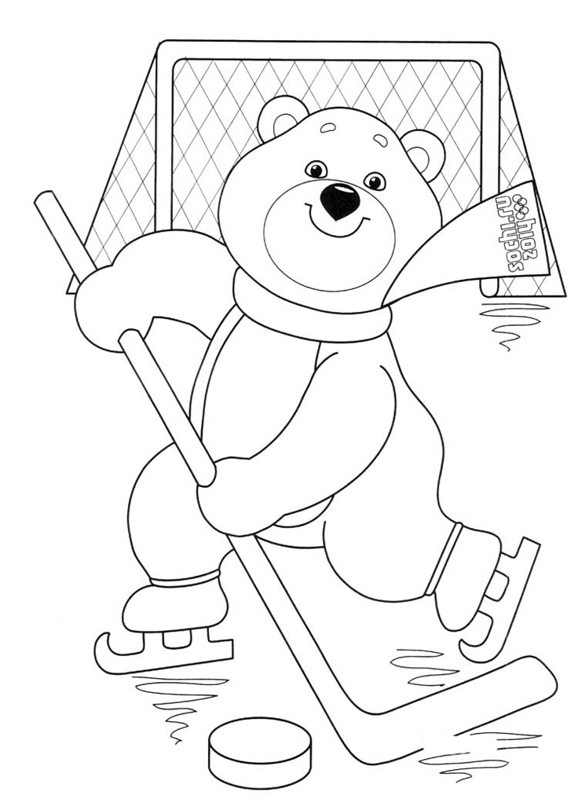
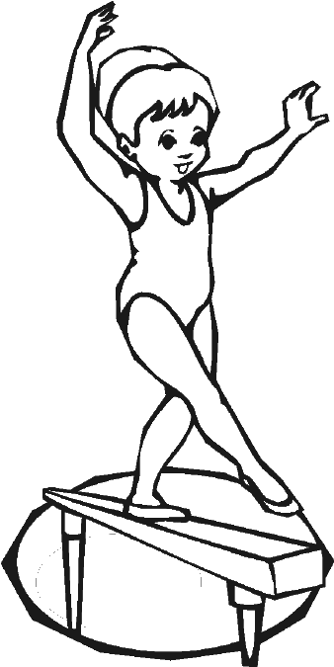 | 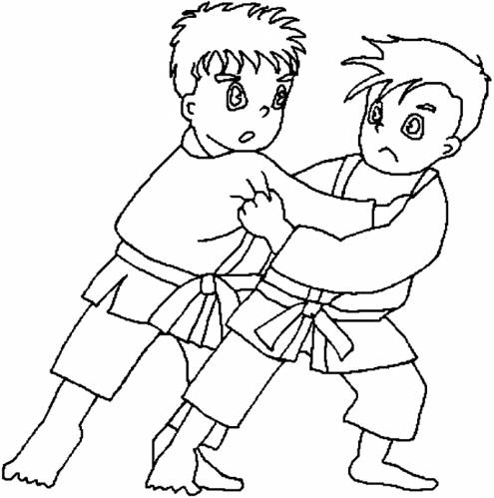

Приложение № 2.
Пальчиковые игры
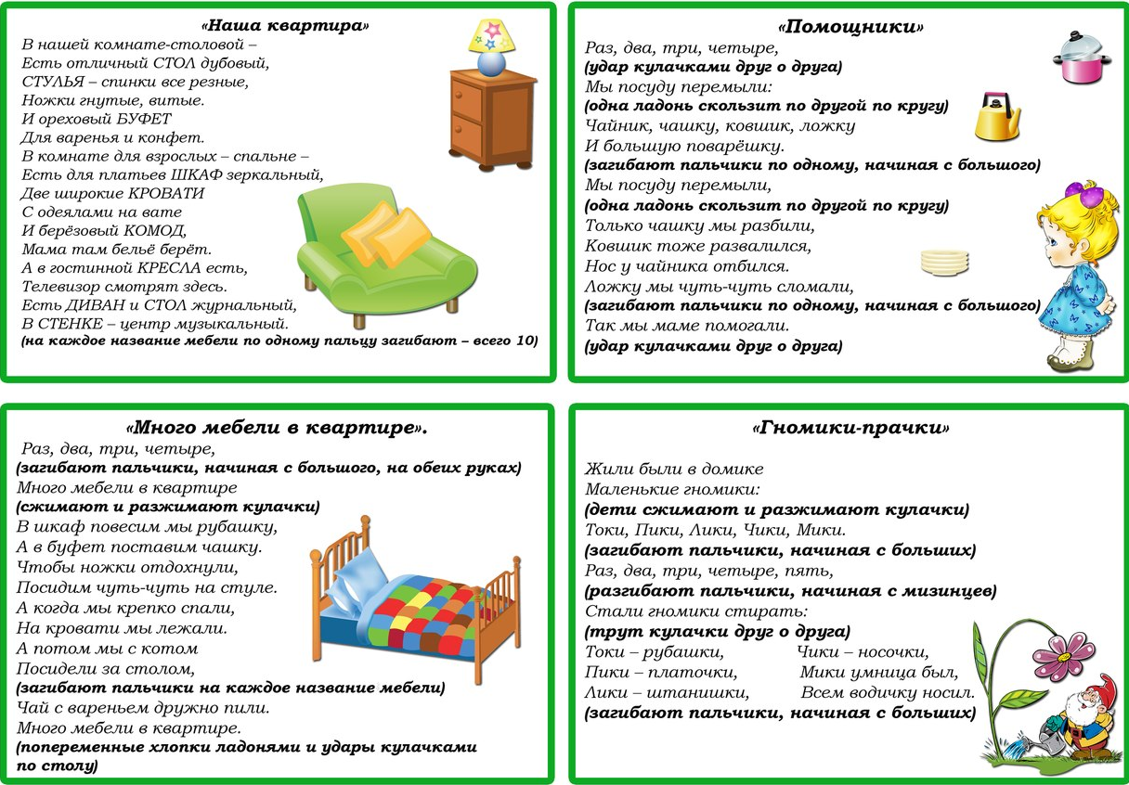
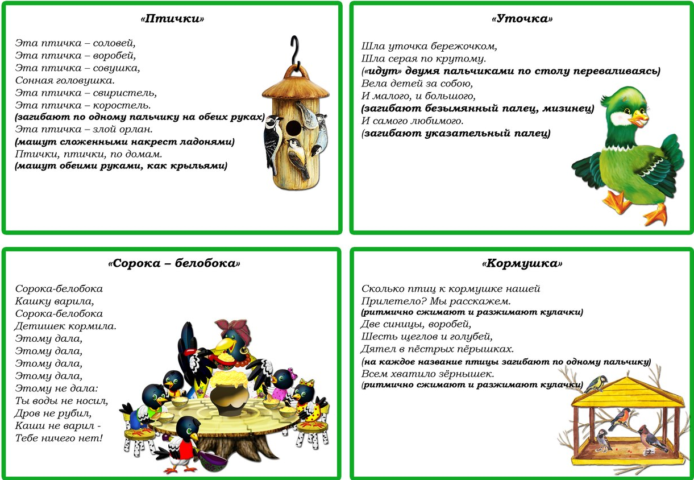

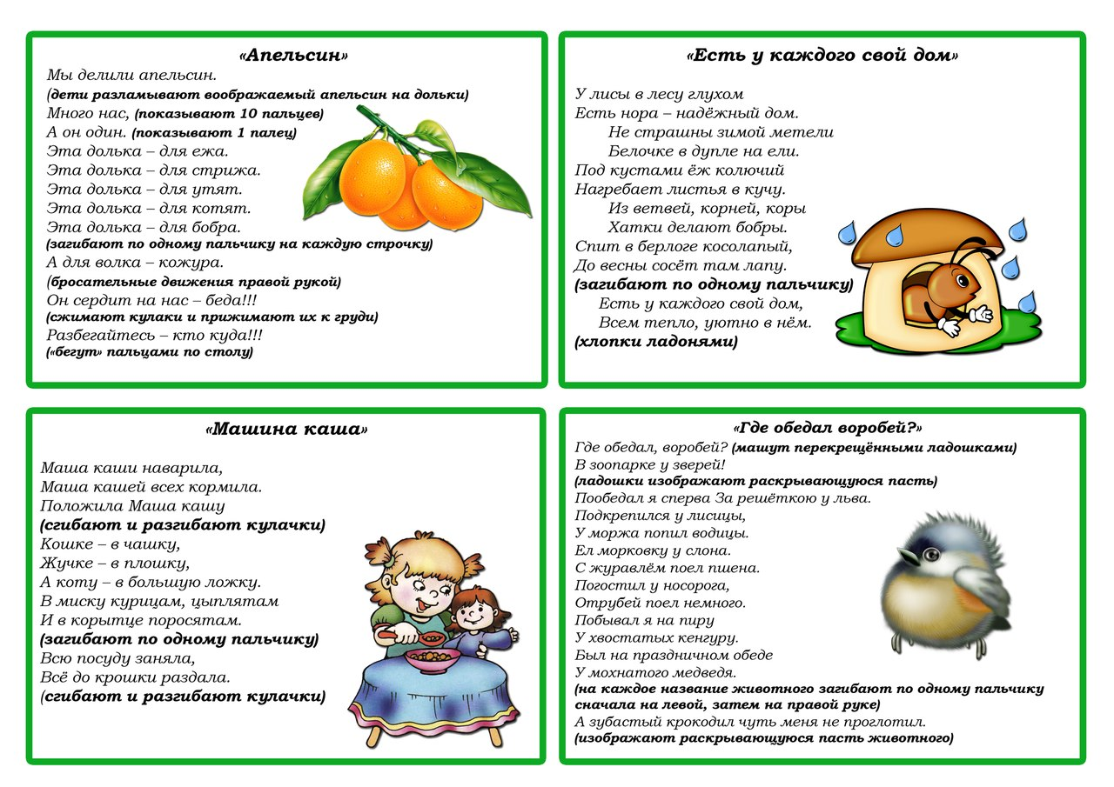
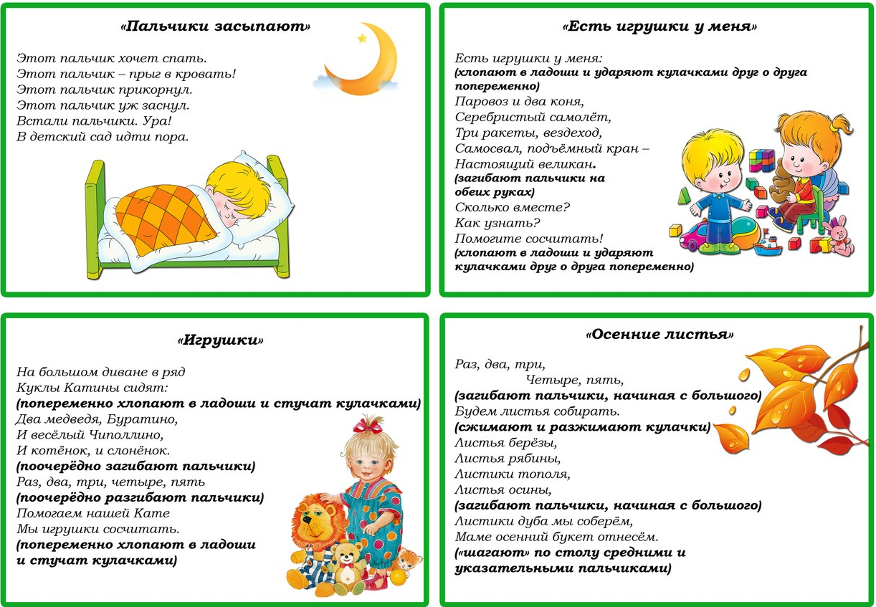

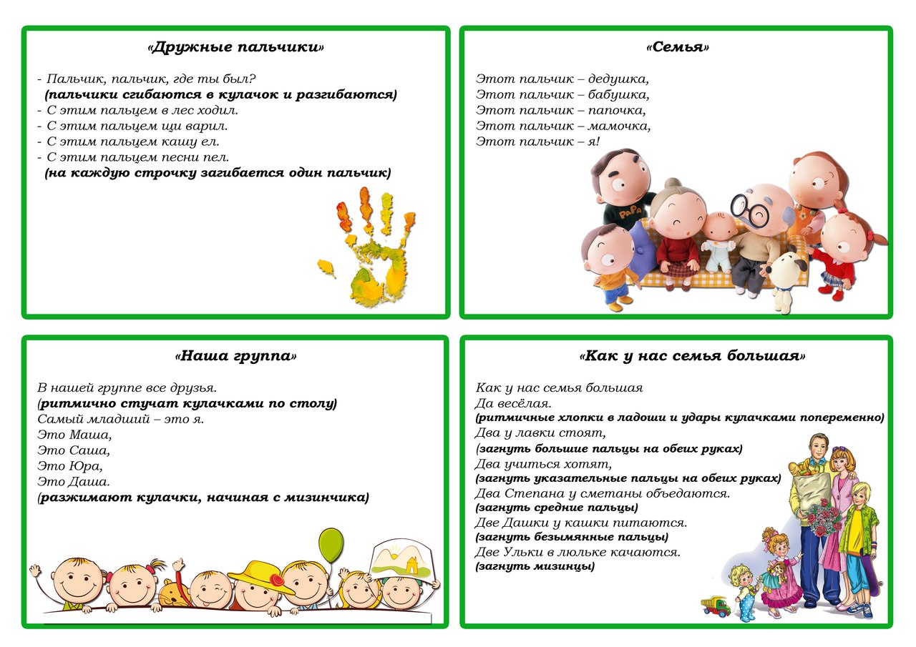
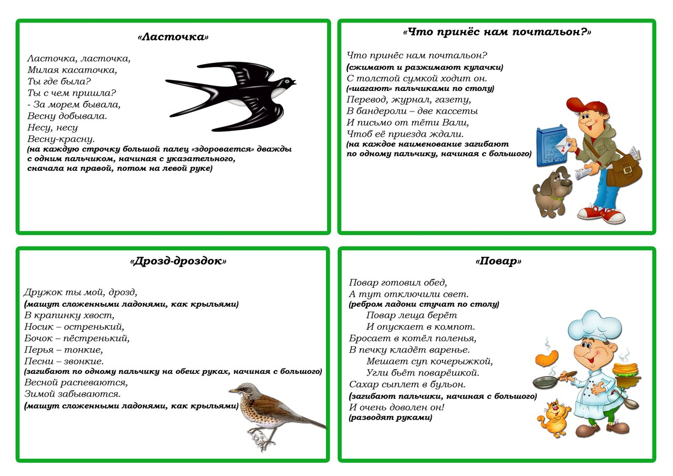

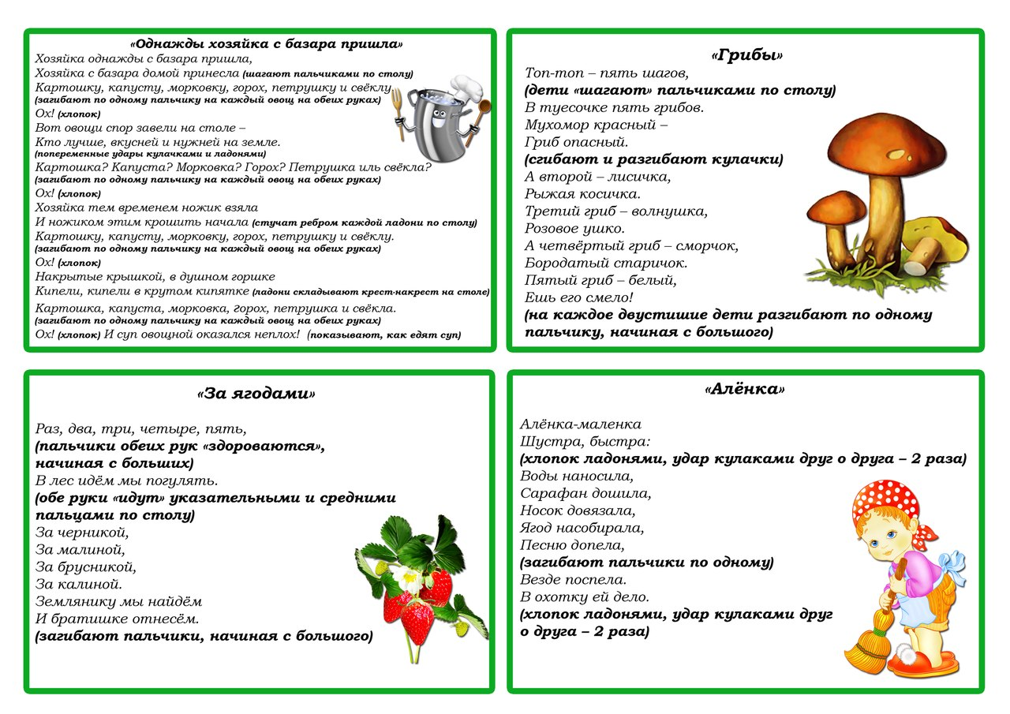
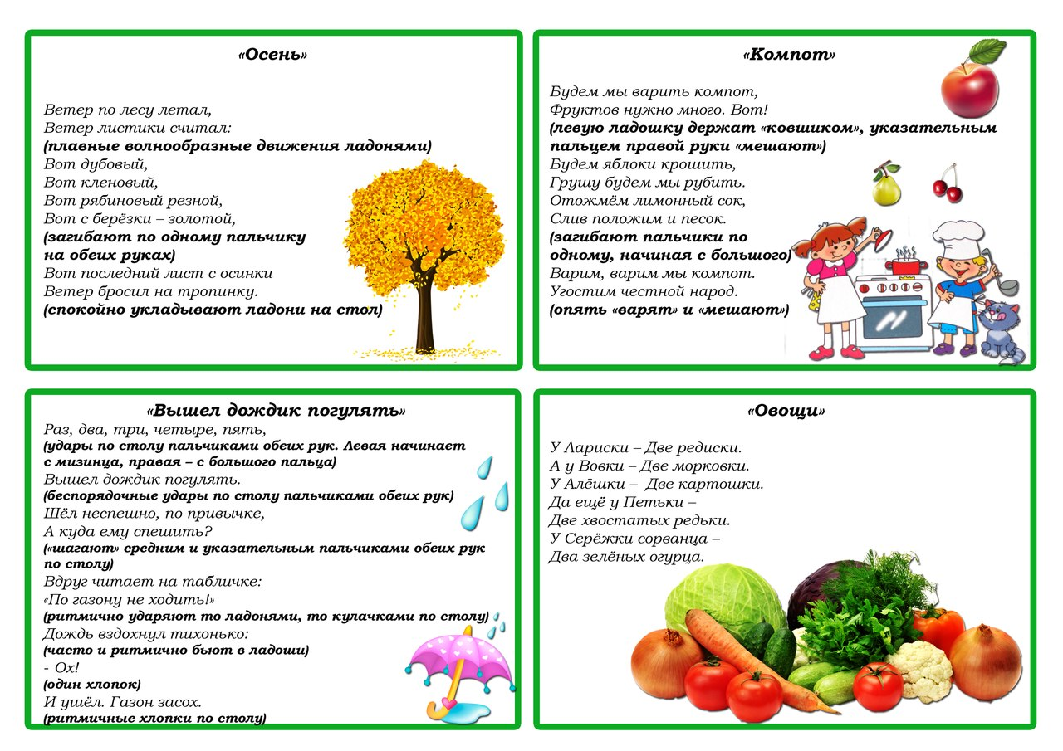

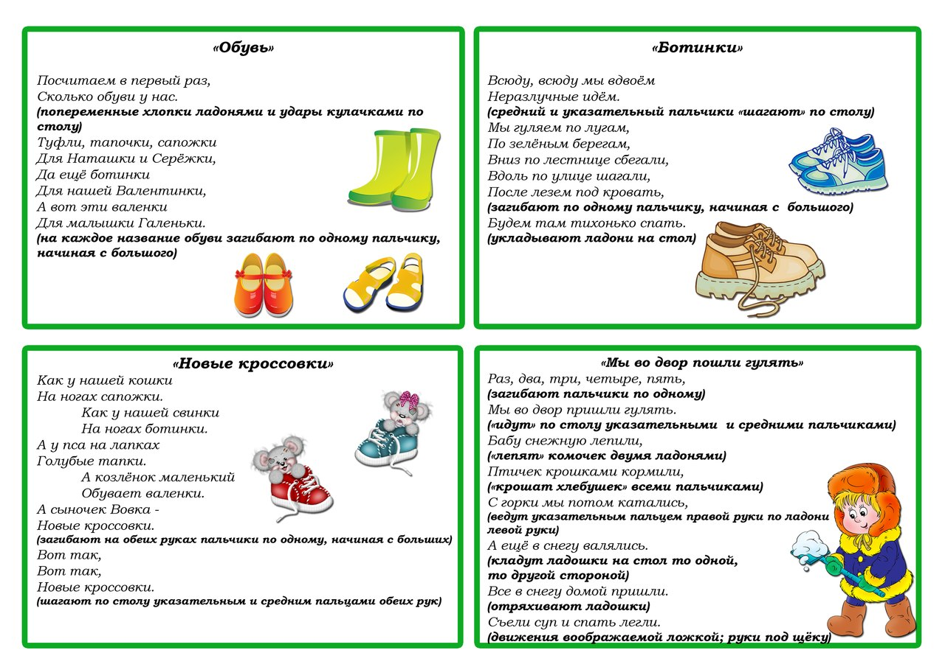
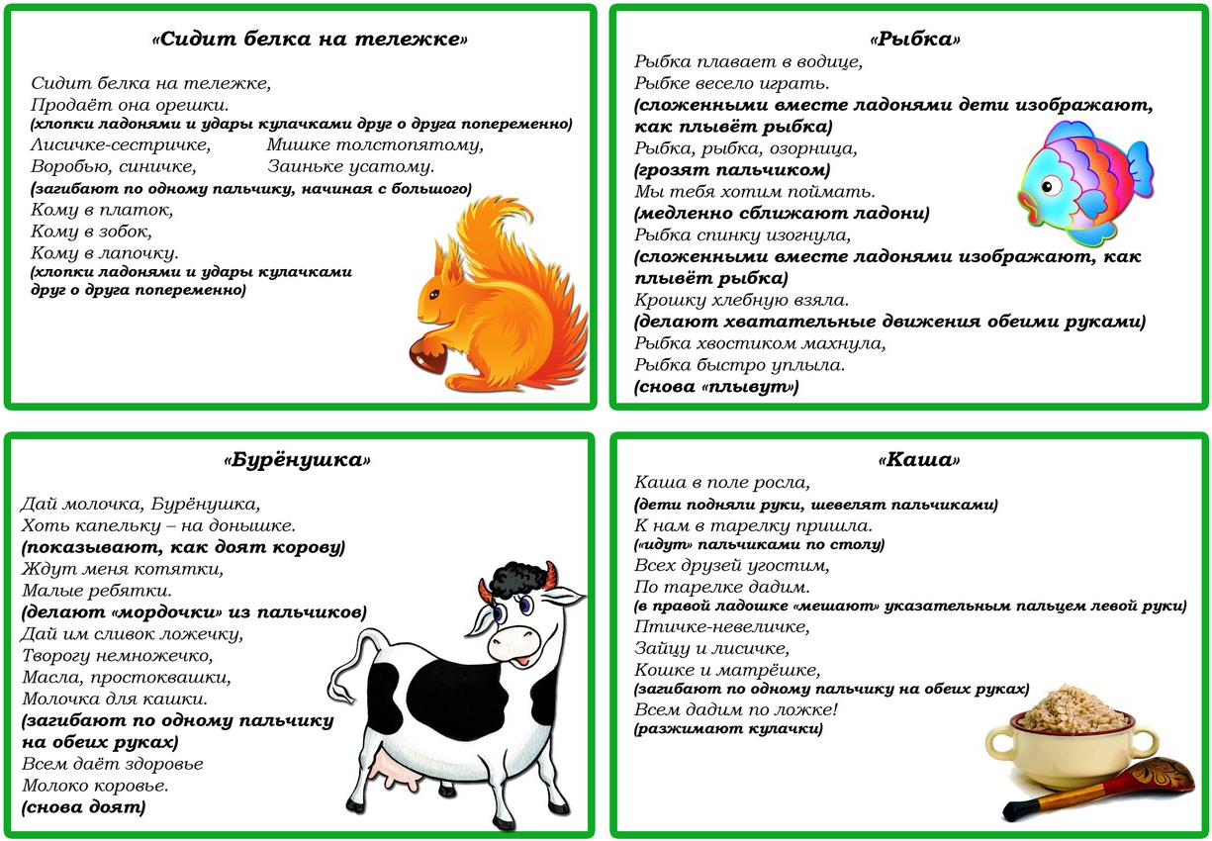

Приложение № 1
Дыхательная гимнастика
